报告编号:

原 始 记 录

产品名称：
型号规格：
受检单位：
检验类型：
承接部门： | EMC检测部

中国汽车工程研究院股份有限公司检测中心
除电源线外的导线的电瞬态传导抗扰度检测记录表
检验地点 | 国家机动车质量监督检验中心（重庆）EMC检测部 |  |  | 检验日期
温 度 | ºC |  |  | 湿 度 |  | %RH
项 目 | 除电源线外的导线的电瞬态传导抗扰度（容性耦合钳法（CCC）  电容器耦合法（DCC） 感性耦合钳法（ICC） ）
检验依据 | GB/T 21437.3-2012 《道路车辆 由传导和耦合引起的电骚扰 第3部分：除电源线外的导线通过容性和感性耦合的电瞬态发射》
样品名称 |  | 样品型号 |  | 样品编号
测试仪器 | 规格型号 | 仪器编号 | 制造厂 | 有效期 | 计量单位
通用设备
瞬变脉冲抗干扰模拟器 | UCS200N | ZDC003 | EMTEST | 2021.6.18 | 广州广电计量检测股份有限公司
抛负载模拟器 | LD200N | ZDC004 | EMTEST | 2021.6.18 | 广州广电计量检测股份有限公司
电压跌落模拟器 | VDS200N50 | ZDC005 | EMTEST | 2021.6.18 | 广州广电计量检测股份有限公司
数字荧光示波器 | DPO7104 | ZDC007 | TEK | 2020.3.28 | 中国赛宝实验室赛宝计量检测中心
机械式温湿度计 | TH-602F | ZDC017-5 | 广州美德时 | 2020.5.9 | 中国赛宝实验室赛宝计量检测中心
数字万用表 | VC9806+ | ZDC017-7 | VICTOR | 2019.12.18 | 重庆市计量质量检测研究院
屏蔽室2 | —— | ZDC021-4 | ETS | 2023.9.20 | 华南国家计量测试中心
ICC法另需设备
电流注入探头 | F-130-1A | ZDC010-25 | FCC
CCC法另需设备
容性耦合钳 | ACC | ZDC003-1 | EMTEST
衰减器 | KW50 | ZDC003-2 | EMTEST
DCC法另需设备
陶瓷电容 | —— | —— | ——
样品状态检查
试验前/后仪器设备功能检查 |  |  | /
备 注

除电源线外的导线的电瞬态传导试验记录表
试验电压 | 13.5±0.5/27±1V |  | 样品工作状态
试验方法 | 脉冲形式 | 测试等级或电压 | 试验脉冲时间 | 试验过程样品工作状态 | 符合的功能状态
CCC | 快脉冲a
CCC | 快脉冲b
DCC | 快脉冲a
DCC | 快脉冲b
DCC | 慢脉冲+
DCC | 慢脉冲-
ICC | 慢脉冲+
ICC | 慢脉冲-

负责人： 检验员：

附录一 实验波形

快速脉冲 a
 |  |  | 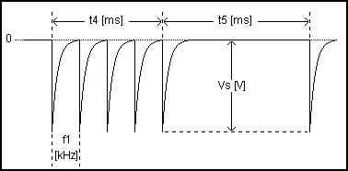
Vs: |  | V
f1: |  | kHz
t4: |  | ms
t5: |  | ms
tr: |  | ns
td: |  | ns
Ri: |  | Ohm
Coupling: | I/O + 50 | Ohm
Test duration: | 10 | m

快速脉冲 b
 |  |  | 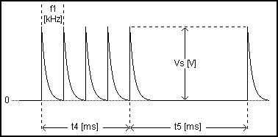
Vs: |  | V
f1: |  | kHz
t4: |  | ms
t5: |  | ms
tr: |  | ns
td: |  | ns
Ri: |  | Ohm
Coupling: | I/O + 50 | Ohm
Test duration: | 10 | m

慢速脉冲 +
 |  |  | 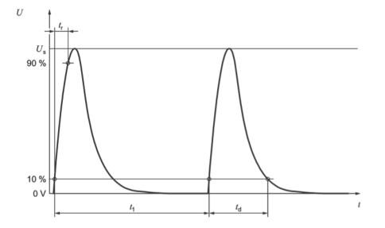
Vs: |  | V
ti: |  | us
tr: |  | ns
td: |  | ms
Ri: |  | Ohm
Coupling: | I/O + 50 | Ohm
Test duration: |  | m

慢速脉冲 -
 |  |  | 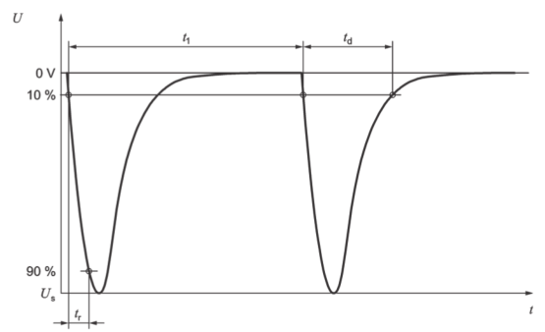
Vs: |  | V
ti: |  | us
tr: |  | ns
td: |  | ms
Ri: |  | Ohm
Coupling: | I/O + 50 | Ohm
Test duration: |  | m

附录二 测试布置图
CCC测试布置图
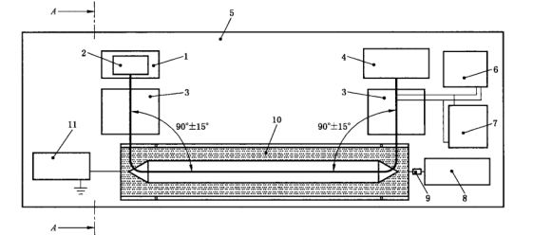
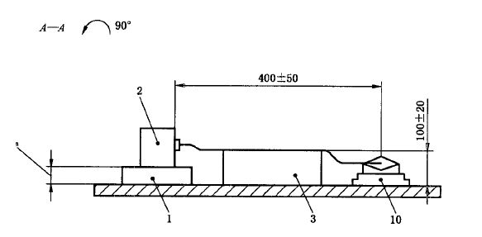
1 绝缘支撑板 | 5 接地平板 | 9 50Ω衰减器
2 DUT | 6 电源 | 10 CCC
3 试验线束的绝缘支撑板 | 7 蓄电池 | 11试验脉冲波形发生器
4 辅助装置 | 8 示波器
单位：mm

DCC测试布置图
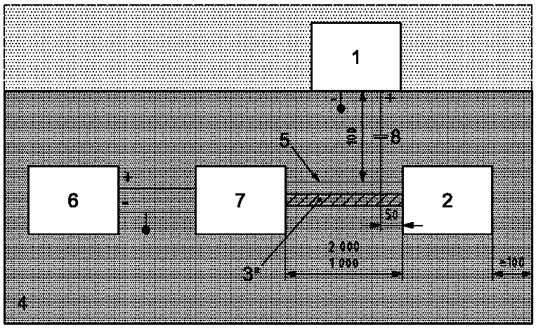
1 脉冲源 | 4 接地板 | 7 DUT激励装置
2 DUT | 5 I/O线 | 8 高压（至少200V）陶瓷电容
3 线束 | 6 电源
备注：所有线束高于地平面（50±5）mm

ICC测试布置图
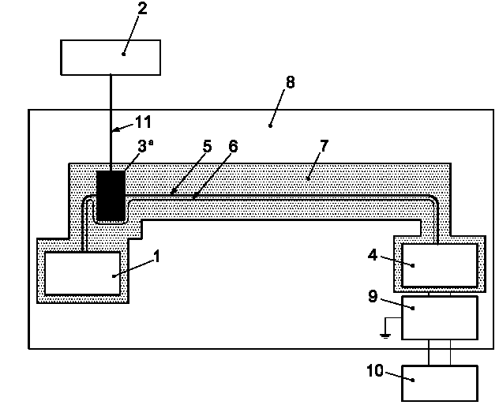

1 DUT | 5 测试线束 （长度≤2m） | 9 电池
2 脉冲源 | 6 地线 | 10 直流电
3 ICC | 7 绝缘 （50±10）mm | 11 50Ω同轴电缆 （≤0.5m）
4 外围设备 | 8 地平面 | a ICC离DUT150mm

附录三 测试照片

CCC ICC
附录四 样品信息
产品名称 | 型号 | 商标 | 标称电压（V） | 骚扰源类型 | 骚扰抑制措施
样品照片

负责人： 检验员：

